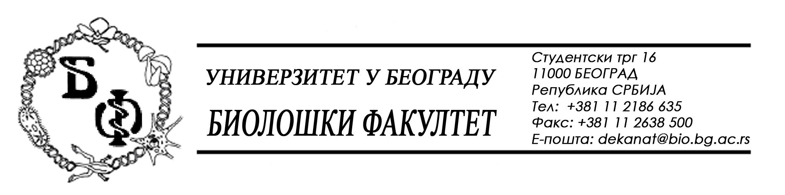

19 / 96 – 20.02.2015.

ПРЕДМЕТ:

ОБАВЕШТЕЊЕ О ПРОДУЖЕЊУ РОКА ЗА ДОСТАВЉАЊЕ ПОНУДА

У складу са изменом и допуном Конкурсне документације бр. 19 / 49 од 10.02.2015., заведеном под бројем 19 / 95 од 20.02.2015., а сходнo чл. 63 ст. 5 Закона о јавним набавкама, рок за достављање понуда за добра – рачунари и рачунарска опрема се продужава од 24.02.2015. у 11,00 h нa 27.02.2015. у 11,00 h, што значи да ће се благовременом сматрати понуда која је примљена од стране наручиоца до 27.02.2015. у 11,00 h а јавно отварање понуда ће се одржати 27.02.2015. у 11,15 h.

Декан Факултета

Проф. Др Јелена Кнежевић-Вукчевић

